Karta pracy dla 4 – latka nr 13 Data 04.06.2020 r.

Jedność Osób boskich

1. Pokoloruj obraz:
- Ręce - symbolizują Pana Boga, który stworzył cały świat
- Krzyż – przypomina nam Pana Jezusa, który nas kocha
- Gołąb – symbolizuje Ducha Świętego, który pomaga nam być dobrymi

2. Zachęcam do uwielbienia Trójcy Świętej modlitwą: „Chwała Ojcu i Synowi i Duchowi Świętemu. Amen”
3. Naucz się piosenki : pt. „W imię Ojca i Syna …” mp3
W imię Ojca i Syna i Ducha Świętego tak można najprościej modlić się do Niego do Boga co właśnie uśmiecha do nas się i niebo przybliżyć swoim dzieciakom chce.
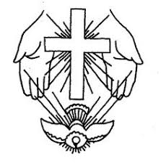

- Obraz do obejrzenia

